文献免费查询、下载途径与方式
- 中南大学图书馆：http://lib.csu.edu.cn/
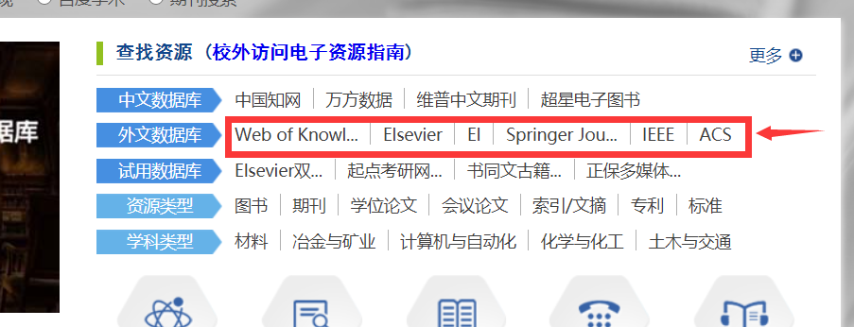
- 超星发现：http://ss.zhizhen.com/
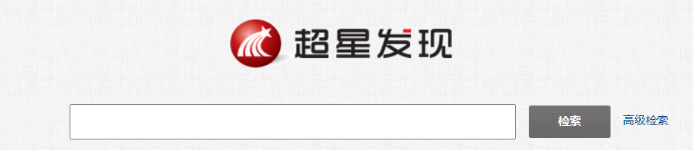
- 中国知网：https://www.cnki.net/
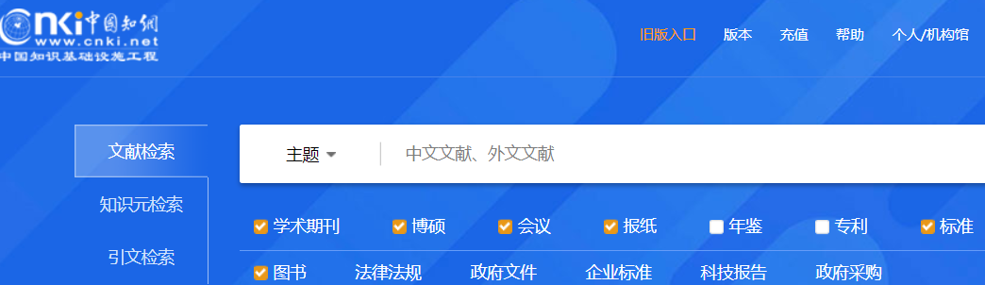
- 万方数据：http://www.wanfangdata.com.cn/index.html
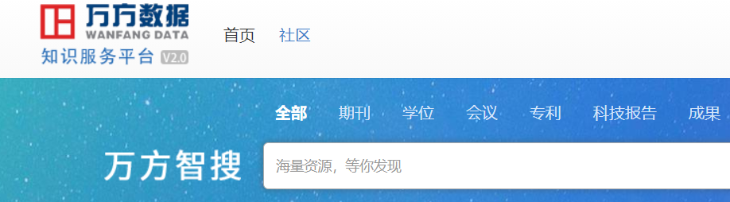
- 百度学术：https://xueshu.baidu.com/
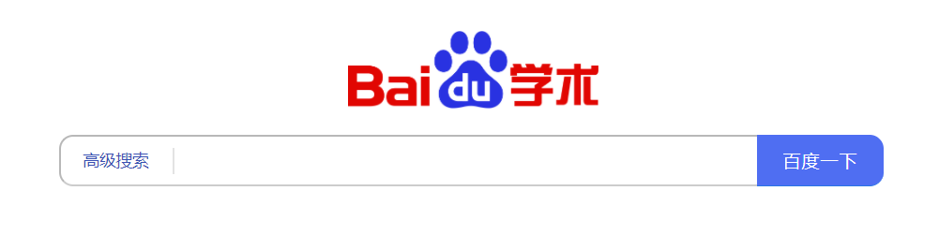
- Google学术：https://scholar.google.com/
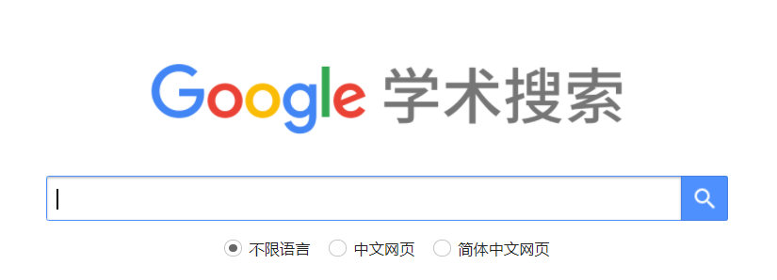
- Google学术镜像：https://ac.scmor.com/
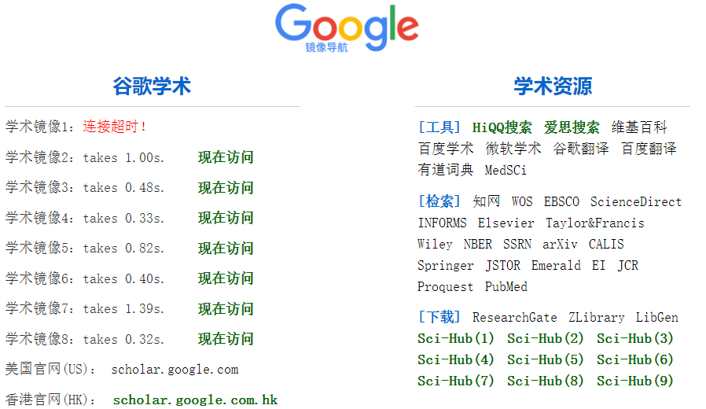
- SCI-Hub：https://tool.yovisun.com/scihub/
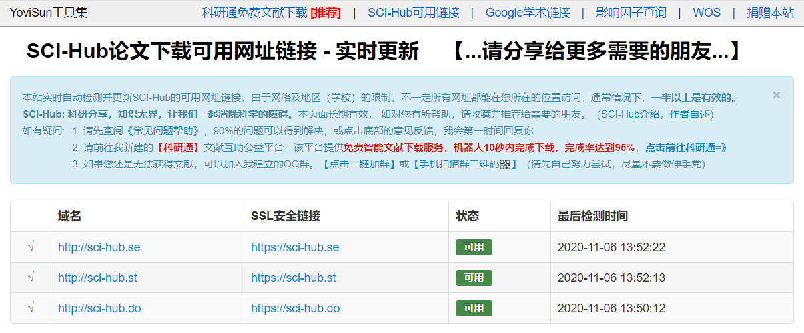
- http://www.arxiv-sanity.com/
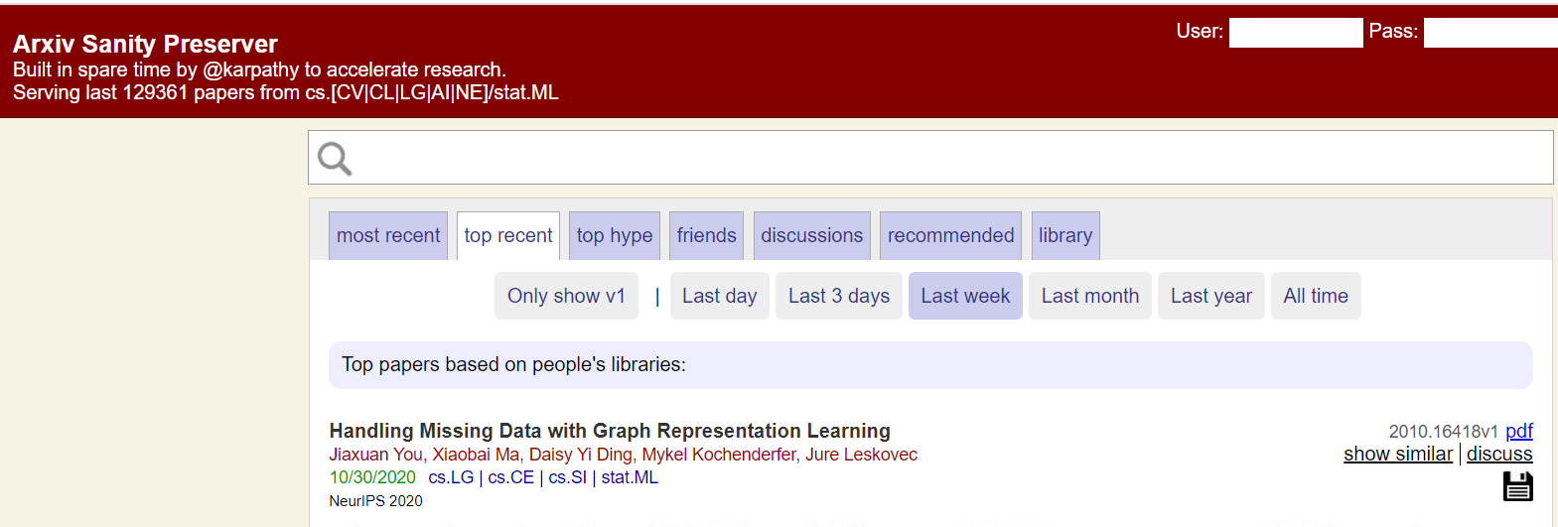
- https://arxiv.org/
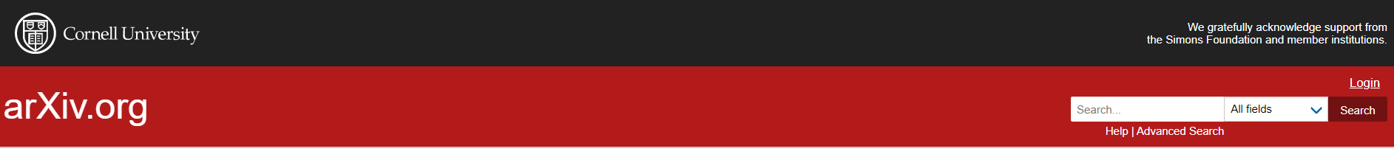
- https://www.x-mol.com/


